Wtorek 16.06.2020r.
Temat kompleksowy : Bezpieczne wakacje
1. Posłuchaj i zapamiętaj dobrych rad, jak zachować się na kąpielisku.
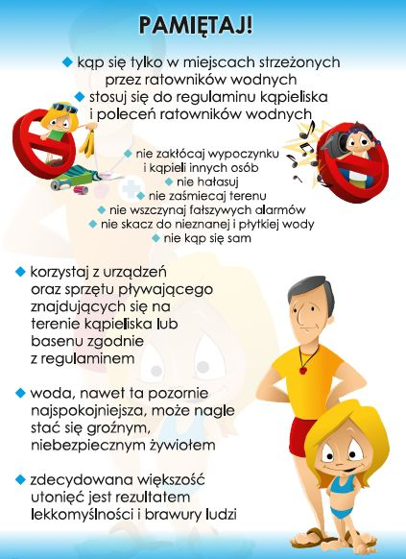

2. Odszukaj piłkę, wiaderko, łopatkę, grabki, latawiec i ponton na ilustracji poniżej.
Powiedz czego nie ma na obrazku?
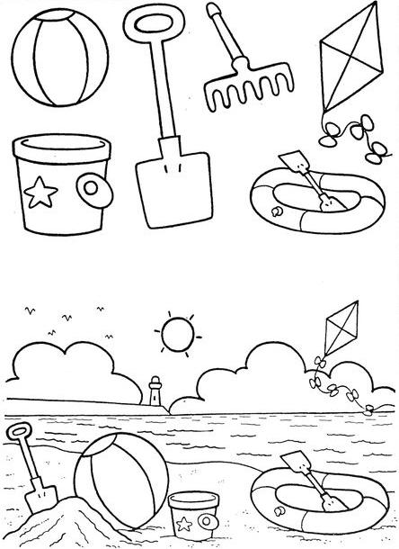

3. Oblicz ile jest razem paluszków. Namaluj odpowiednią ilość kropek pod każdą rączką i w wyniku.
. 